|  |
| --- |
| **PRÉ-PROJETO 2023** |

|  |
| --- |
| NOME: Bruna Gabrielly Couto Nº 01 |
| NOME: Pietro Anthonio Pescador Kosan Nº 28 |
| TELEFONE (S): +55 45 99846-7717 e +55 45 99944-9767 |
| E-MAIL: [couto.bruna@escola.pr.gov.br](mailto:couto.bruna@escola.pr.gov.br) e [pietro.kosan@escola.pr.gov.br](mailto:pietro.kosan@escola.pr.gov.br) |
| CURSO: Informática |
| TURMA: 4°A |

**ALUNO(s) É OBRIGATÓRIO EM ANEXO AO PRÉ-PROJETO, NO MÍNIMO UMA TELA DE INTERFACE (TELA PRINCIPAL) JUNTO AO PROJETO.**



TITULO

|  |
| --- |
| ASTORA: FLORICULTURA E PAISAGISMO |

INTRODUÇÃO

|  |
| --- |
| A proposta do Astora é fazer um site de floricultura online, com produtos da linha paisagismo e jardinagem, o site que conectara os dois mundos as plantas naturais, sementes, flores, com o mundo digital o acesso fácil que os e-commerce proporciona. Para Costa (2012).  Durante a última década, o Comércio Eletrônico (CE) tem se mostrado uma área de importância crescente para os pesquisadores de Sistemas de Informação e de Administração de Empresas. Numerosos estudos analisaram o impacto do CE nas organizações, como ele transformou a forma dos negócios operarem e como ele dissemina informação para os clientes e entre eles. (Costa,2012)  O site, vai trabalhar com fornecedores locais, com as opções de entrega e de retirada em loja física de acordo com a preferência e localização do cliente; será um site onde com a opção de as floriculturas serem fornecedoras e colocando seus produtos a venda, aumentando assim seu rol de clientes. Costa, sita ainda a importância do comércio eletrônico para as pequenas empresas.  A internet e suas tecnologias associadas têm mais a oferecer para essas empresas do que os ambientes tradicionais estabelecidos de comunicação e processamento de informação. (Costa,2012)  A jardinagem e o paisagismo de certa forma ainda não são um hobbie muito explorado, principalmente pelas pessoas que não tem muito tempo ou disponibilidade de sair de sua casa para comprar esses itens. A maioria das floriculturas ainda são lojas físicas, mesmo, sendo a jardinagem um dos passatempos mais terapêuticos e que colaboram na melhora em questões psicológicas como estresse, ansiedade entre outros transtornos, devido a grande quantidade de atividades geralmente feitas ao ar livre. Além de ser uma excelente escolha esteticamente. Suas variedades de plantas, cores, flores, que deixam um ambiente mais decorado, leve e harmônico.  Matsunaga (1995), cita que o Brasil tem potencial enorme mercado, para um grande número de plantas como helicônias, bromélias e antúrios, que têm o chamariz de produto tropical. Neste ano era de conhecimento geral que as condições são lastreadas na tecnologia & disposição do produtor: estufas com controle total das condições ambientais internas, propagação vegetativa por meio da biotecnologia, nível de conhecimentos técnicos em fisiologia e nutrição vegetal. |

HIPÓTESE / SOLUÇÃO

|  |
| --- |
| São essenciais nas organizações inovadoras, o desenvolvimento das pessoas e de seu potencial criativo envolve a capacidade de agir em diversas situações, encontrando soluções para os entraves apresentados. Colocando peças não tão exploradas pelas pessoas, em um local de mais fácil acesso, como a internet, as pessoas podem ter mais facilidade de se conectar com esse tipo de interesse/hobbie, além de pessoas que já possuem esse tipo de passatempo possam facilitar seu acesso aos seus produtos, já que na internet não vemos tantos sites focados em venda local de itens para jardinagem, assim visando que consumidores desse tipo de interesse possam encontrar seus itens e recebe-los sem sair de sua casa. |

DISCIPLINAS ENVOLVIDAS

|  |
| --- |
| Análise de projetos e sistemas: é a atividade que tem como finalidade a realização de estudos de processos a fim de encontrar o melhor caminho racional para que a informação possa ser processada. Os analistas de sistemas estudam os diversos sistemas existentes entre hardwares (equipamentos), softwares (programas) e o usuário final.  Banco de dados: O banco de dados é a organização e armazenagem de informações sobre um domínio específico. De forma mais simples, é o agrupamento de dados que tratam do mesmo assunto, e que precisam ser armazenados para segurança ou conferência futura.  Web design: Uma página da internet - ou website - é desenvolvida pela web designer. Esse profissional é responsável tanto pelo projeto estético de um site quanto por seu projeto funcional. Ou seja, o web designer se preocupa com a aparência e com a funcionalidade de um website, pensando na navegabilidade e na interação que os usuários terão com a página da internet criada. |

OBJETIVO GERAL

|  |
| --- |
| Temos como objetivo, criar uma plataforma online de comércio para facilitar a acessibilidade dos usuários nas compras de itens de paisagismo e jardinagem. |

OBJETIVOS ESPECÍFICOS

|  |
| --- |
| 1. Fácil acesso entre o fornecedor e o local de entrega do cliente; 2. Busca de lojas mais próximas do cliente para uma entrega mais rápida dos produtos; 3. Nicho maior de produtos não sendo focado em apenas um certo ramo da jardinagem; 4. Catálogo diversificado com várias espécies de plantas, podendo escolher desde flores, até árvores e arbustos; 5. Venda de ferramentas de jardinagem como regadores e tesouras; |

PROCEDIMENTOS METODOLÓGICOS

|  |
| --- |
| Descrição dos métodos e procedimentos que nortearão a busca de informações para responder o problema de pesquisa:   * Pesquisa Bibliográfica * Pesquisa de campo * Entrevista * Levantamento das necessidades |

BIBLIOGRAFIA

|  |
| --- |
| COSTA, Renato Machado et al. Ambiente interno para inovação em uma empresa de e-commerce. **RAI Revista de Administração e Inovação**, v. 9, n. 2, p. 5-30, 2012.  MATSUNAGA, Minoro. Potencial da floricultura brasileira. **Agroanalysis**, v. 15, n. 9, p. 56-56, 1995. |

CRONOGRAMA DE ATIVIDADES

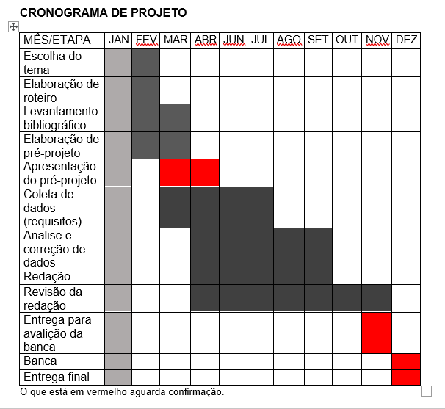

|  |  |  |
| --- | --- | --- |
| **Autorizado** | **Professor(a)** | **Data** |
| Análise de projetos e sistemas:  Banco de dados:  Web design: | **Aparecida**  **Célia**  **Reinaldo** |  |